# **UNIVERSIDAD GERARDO BARRIOS FACULTAD DE CIENCIA Y TECNOLOGÍA**



## **PRESENTADO POR:**

Cristian Ernesto Valle Flores, SMSS068623

Diego Samuel Reyes Moreno, SMSS057423

Daniel Antonio Borja Pereira, SMSS014124

Gabriel Alonso Gómez García, SMSS019220

Kevin Alexander Diaz Parada, SMSS107923

Flavid Elías Reyes Paz, SMSS089023

## **ASIGNATURA:**

Programación computacional III

## **DOCENTE:**

William Alexis Montes giron

**ACTIVIDAD:**

Presentación del proyecto

**FECHA DE PRESENTACIÓN:**

24/11/2024



**INDICACIONES**

**En los grupos de trabajo creados previamente presentar un tercer avance del proyecto según lo que se solicita.**

1. Portada: Incluir la información de la asignatura y los nombres completos de los integrantes del equipo junto con sus respectivos códigos.

2. Resolución del plan de trabajo detallado en el tercer avance: Desarrollar las funcionalidades pendientes del proyecto que estén alineadas con las descritas en el segundo avance para poder implementarlas al proyecto dejando pendientes algunas funcionalidades de baja prioridad y ajustes menores.

3. Objetivos Faltantes y Plan de Desarrollo: Describir detalladamente las funcionalidades y componentes planificados para la entrega final. Explicar brevemente cómo se planea desarrollar cada parte faltante (tecnologías, métodos o bibliotecas a utilizar) y cómo ha cambiado su estado con respecto a la entrega anterior.

4. Alcance logrado del desarrollo: Describir brevemente sobre cómo este avance contribuye al cumplimiento del propósito general del proyecto.

2. Beta tercera parte del Sistema bancario

Se hizo una correccion de errores que ocurrian en la Ventana de transaccion por que no se podia convertir el valor de text a float en los caracteres y por tanto se exportaban cadenas vacias y se cerraba la interfaz.

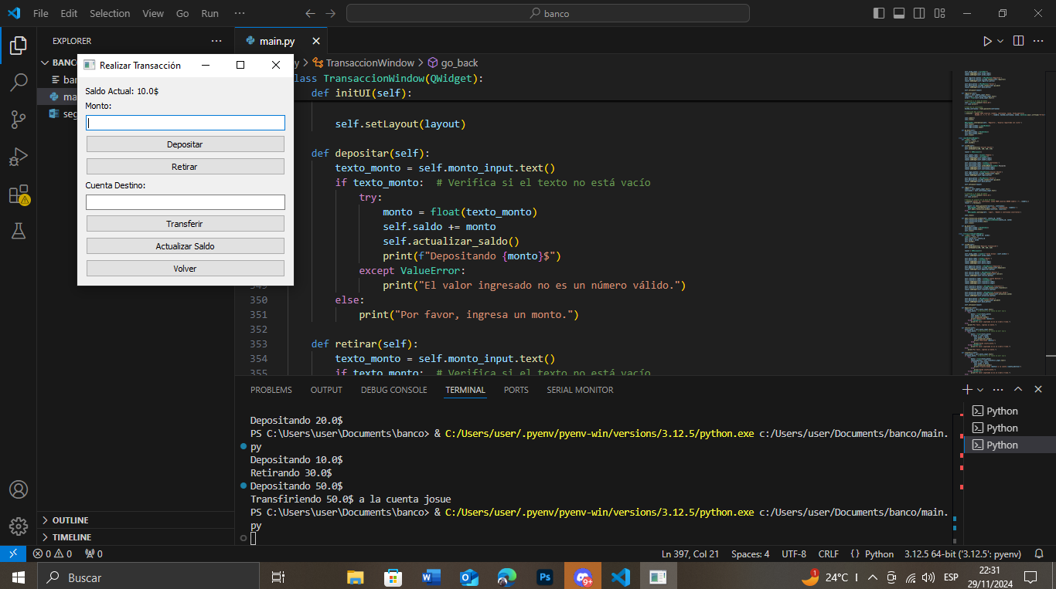

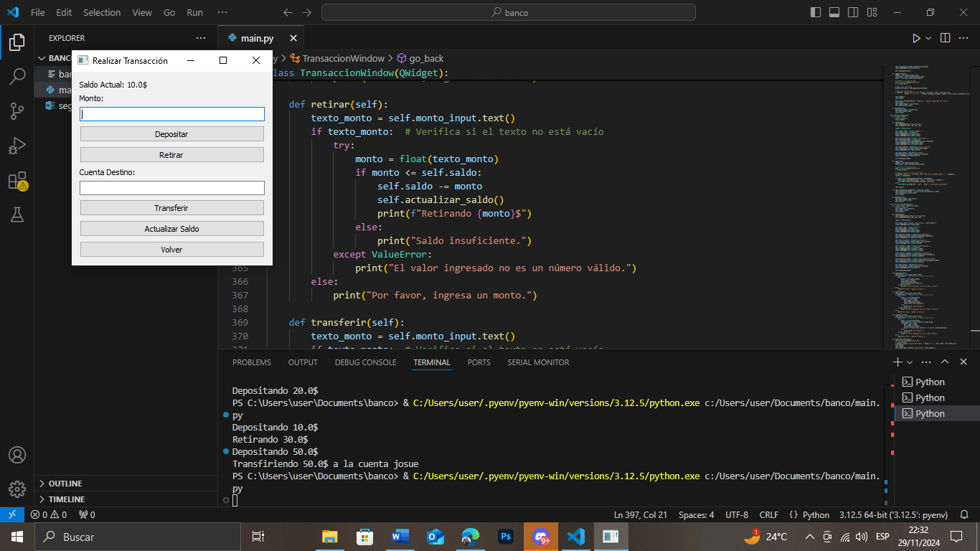

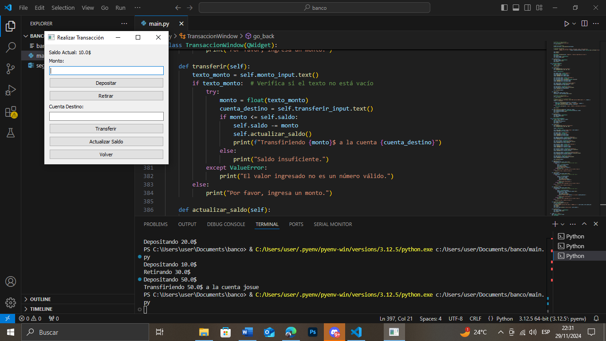

Adicional:

-se añadio un apartado para depositar, retirar y enviar monto a otras cuentas

Ahora cada function cuenta con una verificacion para ver si el monto introducido es suficiente o caso contrario, dira “insuficiente” para realizar esta accion.

.se añadio tambien un apartado para actualizer el saldo del monto luego de cada transaccion.

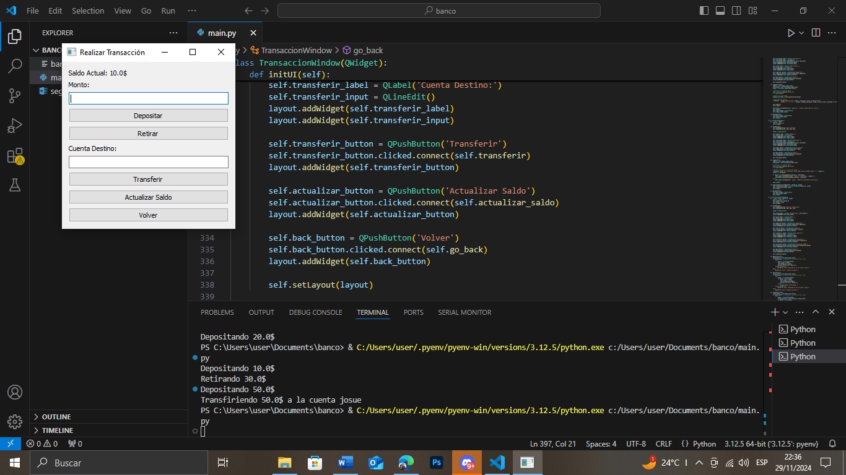

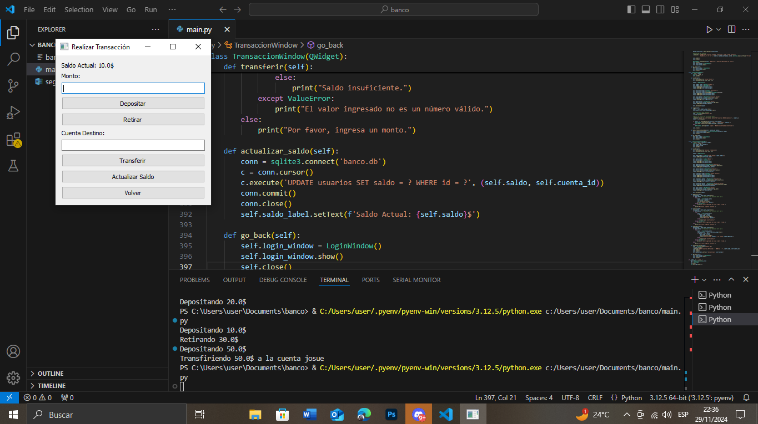

3. terminar de conectar el envoi de transacciones en distintas cuentas, ya que no se actualiza la informacion del monto enviado de una cuenta a otro, al logear en ellas

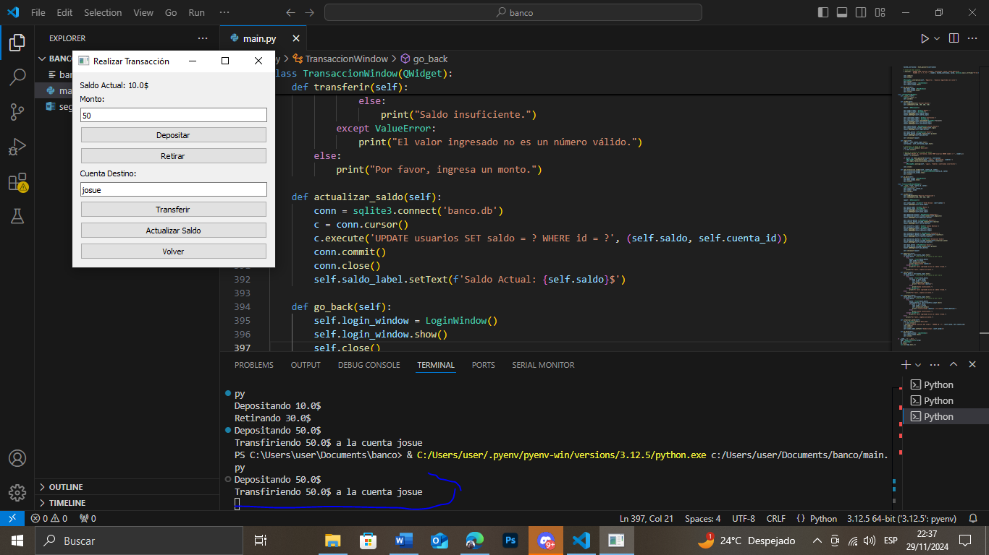

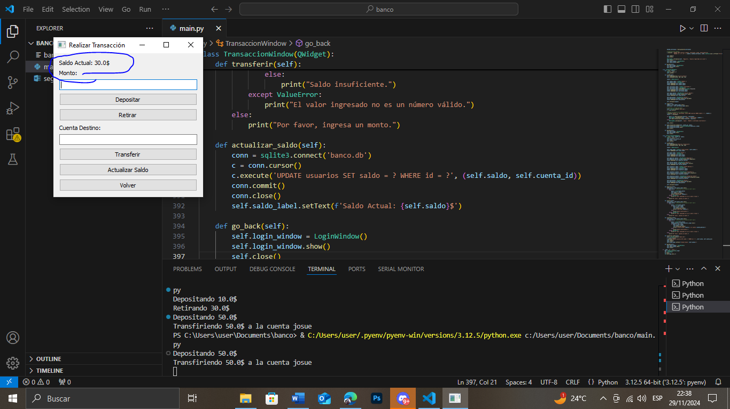

4. ahora con todas las capacidades nuevas incluidas en la Ventana de transaccion y solucionado los errores de los botones, Nuestro Sistema bancario ha dado un gran paso y ahora si parece un banco de verda, ahora solo es cuestion de arreglar y optimizer un poco el codigo antes de la actualizacion final y podremos tener un Sistema bancario definido y listo para pasar a ser parte de Nuestro banco confinable para las personas y sus transacciones bancarias.